1. 每一題，請附上原始碼和執行畫面，以及必要之解說。
2. 你的Word 檔應貼上程式碼的截圖或M file內容 (非在word 中重新keyin程式碼)。另外，再將各題M files與Word 檔壓縮成ZIP後，再上傳。 所有檔名請用學號命名。
3. 每一題輸入值皆應寫入M file。
4. (a) 使用高斯－塞德法求解下列系統，直到解的相對誤差小於 $ε_{s}$ = 0.1%：

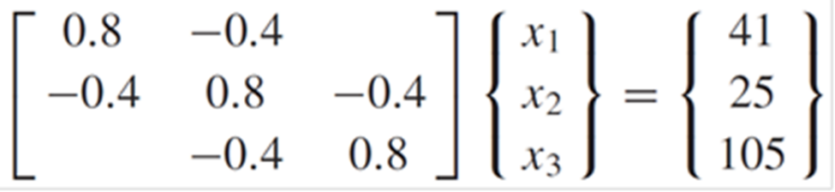

(b) 重複(a)，但使用λ = 1.2的過鬆弛法。開發你自己的高斯－

塞德法之M檔，採用鬆弛法，下面是函數的第一行：

function [x,ea,iter] = GaussSeidel(A,b,lambda,es,maxit)

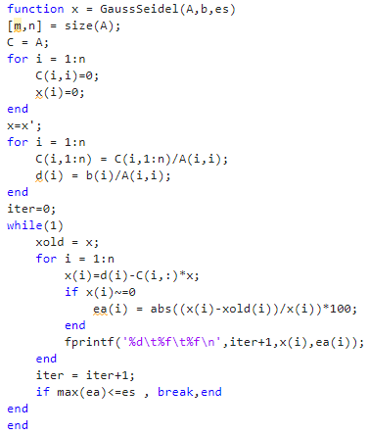高斯-賽德法

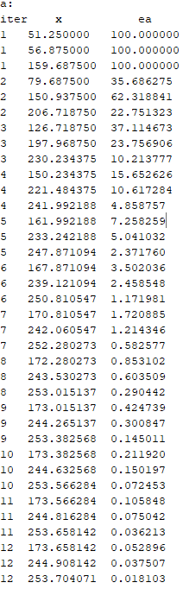輸出(每個iter由上而下x1x2x3)

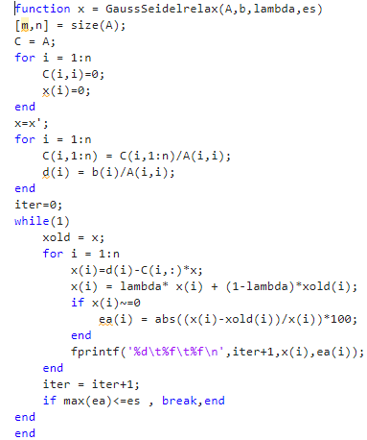加鬆弛

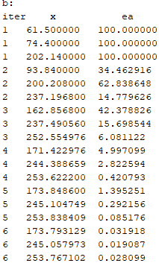輸出(每個iter由上而下x1~3)

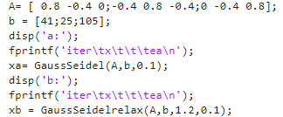主程式

把全部x存成一個向量真的是高招，要不是參考課本恐怕想不到，能同時存更新過和舊的x給高斯-賽得法使用，停止準則0.1%；鬆弛說是收斂性佳，但其實就是更快達到誤差標準。

1. 求解下列聯立非線性方程式：

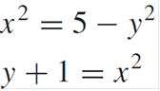

1. 使用圖形法。
2. 使用逐次代換法，並且初始猜測值採用x = y = 1.5, $ε_{s}$ =0.1%.
3. 使用牛頓－拉夫生法，並且初始猜測值採用x = y = 1.5, $ε_{s}$ =0.1%.

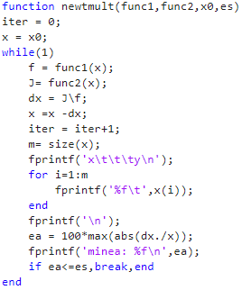牛頓拉夫生法

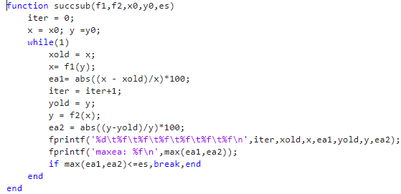

Successive substitution

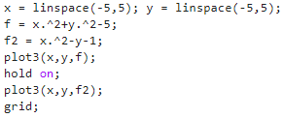圖形法

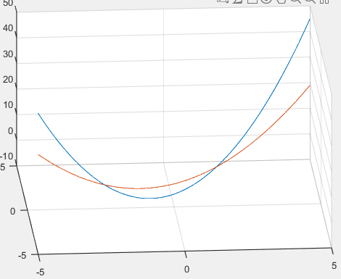圖形

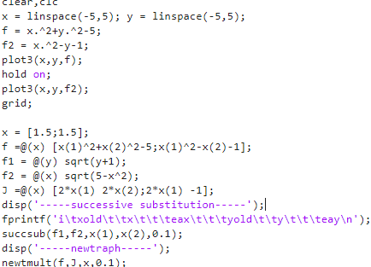主程式

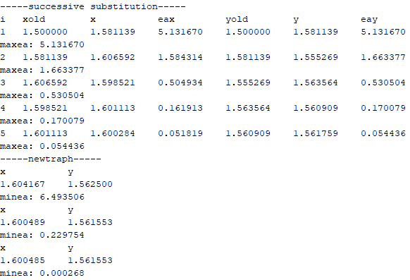輸出

三維圖形其實不容易看出交點，好家在還有初始條件，逐次代換就是一直把題目方程式的x和y值替換成新的值，牛頓拉夫生法需要xy各自的偏微分，運用函式值和Jacobian行列式計算答案，兩題初始條件一樣，停止準則是解的最小的誤差要<0.1。